Pockies opnieuw revolutionair: Boxershorts zonder zakken
Pockies, het bedrijf dat in 2015 begon met de verkoop van boxershorts met zakken, kondigt vandaag een revolutionaire nieuwe uitvinding aan: Boxershorts zonder zakken. Pockies hoopt op deze manier nog meer mensen kennis te laten maken met Couch Couture.

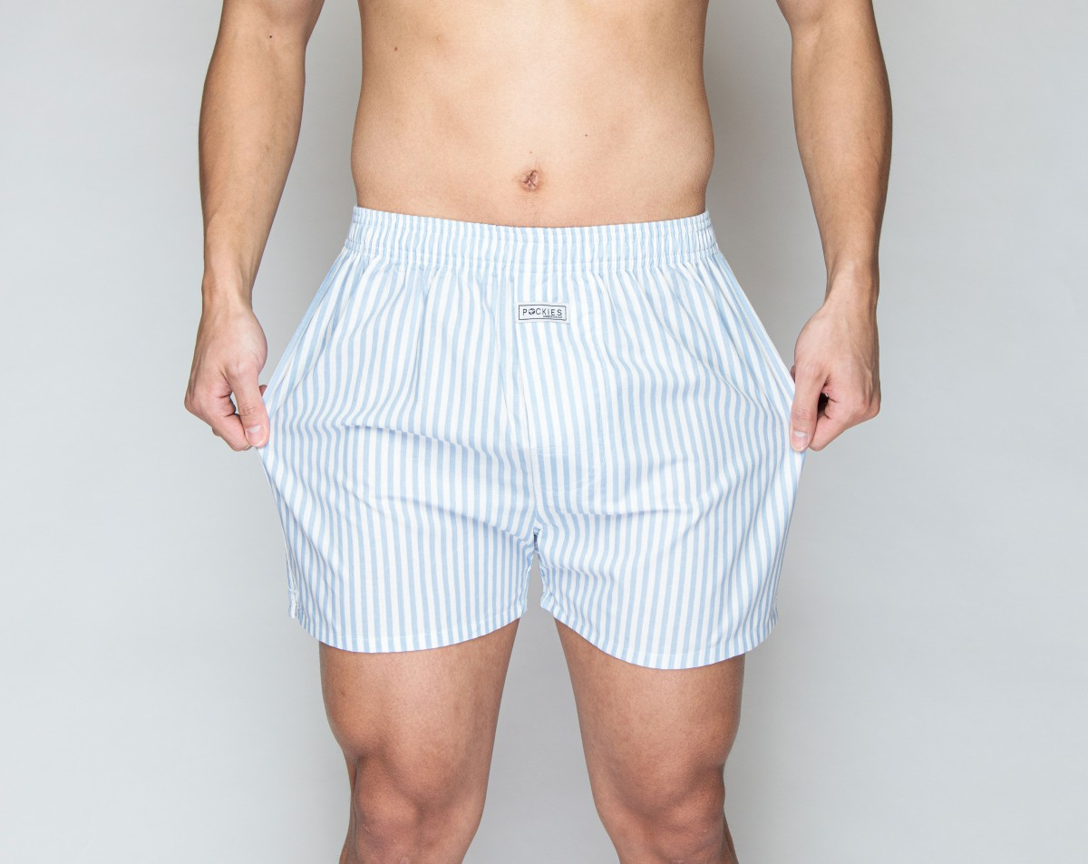

De eerste

Een onderbroek zonder zakken, hoe kom je erop? “Steeds meer mensen vroegen ons of we ook Pockies zonder zakken op de markt wilden brengen,” vertelt oprichter Michiel Dicker. “Wij hadden er zelf nog nooit van gehoord en na enig onderzoek bleek dat er inderdaad nog nooit een Pockie zonder zakken was gemaakt.” Een speciaal research & development team is 8 maanden bezig geweest om te kijken hoe ze zo naadloos mogelijk de zak uit de Pockie konden verwijderen. Vandaag wordt het resultaat op de website van Pockies onthult. “We denken dat we de eerste op aarde zijn die het voor elkaar hebben gekregen.”
Waarom geen zakken?

Op de vraag waarom mensen geen zakken in hun onderbroek nodig zouden hebben is volgens Dicker geen eenduidig antwoord. “Wij snappen het zelf niet echt. Misschien willen mensen een broek aan of zijn ze bang ten prooi te vallen aan de luxe van twee steekzakken?” Maar Pockies discrimineert niet: “Mensen moeten kunnen dragen wat ze zelf willen en wij willen daar in voorzien.” De zakloze Pockie is vanaf vandaag beschikbaar voor €17,99.

Over: Pockies
Pockies begon in 2015 als een grap onder drie studenten. Een van de huidige eigenaren (Michiel Dicker) lag in een ‘normale’ boxershort op de bank. Toen hij nergens zijn telefoon kwijt kon vroeg hij zich hardop af: “Waarom hebben boxershorts geen zakken?” De andere twee eigenaren (Karel Bosman en Rob ten Hoove) zagen wel iets in het idee en het bedrijfje was geboren.

Newsroom
Bekijk het volledige persbericht inclusief meer foto's en video's in onze Newsroom.
Bekijk het volledige persbericht
Bekijk alle voorgaande persberichten

Contact informatie
Naam: Michiel Dicker
Functie: Oprichter
E-mail: michiel@pockies.com
Telefoon: 0621715581

